МАТЕРИАЛ
для членов информационно-пропагандистских групп
(январь 2026 г.)

КЛЮЧЕВЫЕ АСПЕКТЫ ПОСЛАНИЯ
ПРЕЗИДЕНТА РЕСПУБЛИКИ БЕЛАРУСЬ А.Г.ЛУКАШЕНКО БЕЛОРУССКОМУ НАРОДУ И НАЦИОНАЛЬНОМУ СОБРАНИЮ
РЕСПУБЛИКИ БЕЛАРУСЬ

Слайд 1.
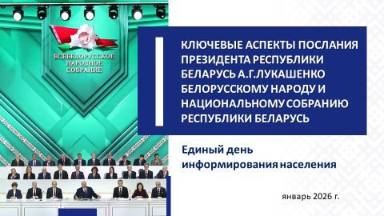

Одним из важнейших политических событий прошедшего года стало проведение 18–19 декабря 2025 г. второго заседания седьмого Всебелорусского народного собрания (далее – ВНС, Собрание), в ходе которого Президент Республики Беларусь А.Г.Лукашенко обратился с Посланием к белорусскому народу и Национальному собранию (далее – Послание) и была утверждена Программа социально-экономического развития на 2026–2030 годы (далее – Программа).
Справочно:
В соответствии с принятыми на республиканском референдуме
27 февраля 2022 г. изменениями и дополнениями Конституции Республики Беларусь, ежегодные послания Главы государства заслушиваются только на площадке ВНС.
В своем выступлении под девизом «Время конкретных дел» Глава государства затронул ключевые темы современности – от экономического и социального развития Беларуси до формирования глобальных центров силы. Александр Лукашенко также ответил на вопросы участников Собрания. Открытый, честный, принципиальный диалог длился в течение пяти часов.
К Посланию Президента к белорусскому народу и Национальному собранию Республики Беларусь было приковано внимание не только делегатов и всех белорусов, но и жителей зарубежья – ближнего и дальнего, от обычных людей до политиков высокого ранга.
Слайд 2.
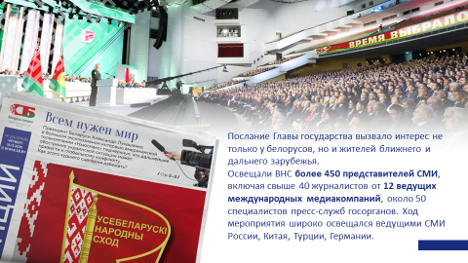
1. Итоги работы прошедшей пятилетки: Беларусь в цифрах
Слайд 3.
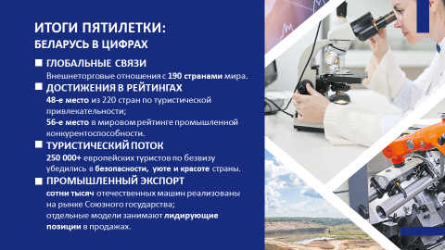
В начале обращения Глава государства акцентировал внимание на достижениях прошедшего пятилетия несмотря на «череду событий, через которые пришлось пройти за очень короткое время».
При этом Президент напомнил: поставив в 2020 году планку по наращиванию экспорта до 50 млрд долларов США, мы не просто получили эту цифру, но и продолжили вести торговые отношения почти с 190 странами мира. «Сегодня в страны Ближнего Востока и Африку, Китай и Латинскую Америку едут наши сельхозтехника и грузовики, молочная и мясная продукция, шины и комплектующие. Список товаров внушительный», – констатировал Александр Лукашенко.
Справочно. Подводя итоги прошедшего пятилетия, можно сказать, что экономика Чашникского района доказала свою состоятельность. Удалось обеспечить рост по ключевым параметрам развития: объему промышленного производства (оценка 2021-2025 гг. к 2020 г. на уровне – 127,6%), поступлениям консолидированного бюджета района (в 2 раза), розничному товарообороту (112,3%), инвестициям (151,2 %), строительно-монтажным и подрядным работам (в 1,8 раза и 112,4 % соответственно), экспорту товаров и услуг (в 1,7 и 1,2 раза соответственно).
Мы сломали создаваемый Западом миф о закрытости и изолированности нашей страны. Беларусь вошла в топ-50 самых посещаемых туристами стран (прим. – 48-е место из 220 стран). Только за прошлый год более 250 тыс. «просвещенных» европейцев, приехавших по безвизу, лично убедились в безопасности, уюте и красоте Беларуси.
Справочно. Узнать о достопримечательностях Чашникского района, его исторических памятниках, экскурсионных маршрутах, культурных и спортивных мероприятиях можно в Туристическом информационном центре Чашникского района, который начал функционировать с декабря 2024 года. Разработано 19 туристических маршрутов по достопримечательностям Чашниччины.
В стране сохранили сильный реальный сектор экономики. В мировом рейтинге конкурентоспособности промышленности мы занимаем 56-ю позицию среди полутора сотен стран.
Отечественные предприятия активно вкладывали в технологическое развитие и модернизацию. За прошедшую пятилетку завершена реализация почти 1 тыс. производственных проектов.
Справочно. Работа экономики Чашникского района – эффективна. За пятилетку организации обеспечили рост выручки (в 1,6 раза), прибыли от реализации (в 1,9 раза), оптимизировали затраты.
За пятилетку на развитие промышленности направлено более 200 млн. рублей - это треть всех инвестиций Чашникского района. Завершилась реализация крупных проектов по модернизации и техническому переоснащению.
Активная инвестиционная деятельность позволила увеличить за пятилетку объемы производства более чем в 1,8 раза. Предприятиями Чашникского района ежегодно выпускаются порядка 4-5 наименований импортозамещающей продукции.
Успешно себя зарекомендовала инициатива «Один район – один проект», дав более 6 тыс. новых рабочих мест в небольших городах и населенных пунктах. Данная программа будет продолжена и станет одной из ключевых.
Справочно. В рамках инициативы ”Один регион – один проект“ в Чашникском районе завершена реализация проекта ООО «Лукомльский консервный завод» по производству рыбной продукции. Создано 44 новых рабочих места.
В Беларуси стабильная экономика, золотовалютные резервы находятся на историческом максимуме, доверие к национальной валюте заслуженно растет. Обеспечены эффективная занятость, достойный уровень доходов и, самое главное, безопасность.
БелАЭС позволила упрочить энергетическую самостоятельность страны почти в два раза, дать самые конкурентные в Европе тарифы производственным предприятиям и открыть новые отрасли – электроотопление жилья, электротранспорт, накопители энергии, майнинг и крипторынок.
Перечисляя достижения республики, Глава государства отметил: «Производим собственные компьютеры и мониторы. Успешно освоили выпуск новых видов продукции в машиностроении – от мощных энергонасыщенных тракторов до беспилотных БЕЛАЗов. Фактически с нуля создали в стране производство легковых автомобилей, запустив серийную линейку на любой вкус. Сотни тысяч отечественных машин реализованы на общем рынке Союзного государства. Отдельные модели занимают в продажах первые строчки».
В г.Минске построили новый автобусный завод «МАЗ» Предприятие готово ежегодно выпускать до 3 тыс. комфортабельных машин в современном дизайне.
В Беларуси производят лекарства для онкобольных, аминокислоты, инновационные биопродукты. В сфере пищевой промышленности развернуты производства от уникальных сухих смесей для младенцев, крайне востребованных безлактозных молочных продуктов до элитных сыров и мясных деликатесов.
Белорусский лидер четко обозначил: «Все это результат большой многолетней работы всех белорусов – от сельского труженика до ученого. Нашей с вами работы».
2. Основные задачи на ближайшую перспективу
Глава государства обозначил 10 стратегических задач на ближайшую перспективу.
Технологический суверенитет
Слайд 4.
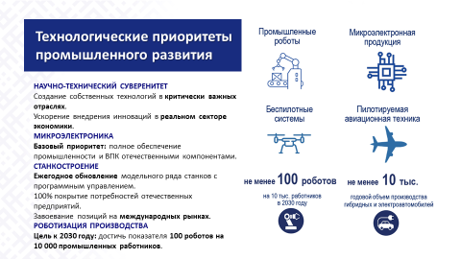
По словам Главы государства, после «так называемого сотрудничества с Западом», когда нас «целенаправленно и планомерно ставили в ситуацию зависимости от западного оборудования и даже мелких комплектующих», стало очевидно, как важно иметь собственные разработки в критически важных отраслях экономики. «Теперь просто обязаны возвращать производство в новом качестве или с нуля создавать свое в микроэлектронике, робототехнике, фармацевтической отрасли, беспилотных системах и так далее», – констатировал Президент.
Александр Лукашенко убежден, что особенно важно в реальном секторе повышать скорость внедрения перспективных разработок.
Президент подчеркнул, что стране нужны проекты, которые базируются на разработках и открытиях отечественных научно-производственных школ. «Задача минимум – обеспечить отечественными микроэлектронными компонентами свою промышленность и военно-промышленный комплекс. Это ведь наша тема. Мы здесь давно работаем», – сказал он.
Еще одна конкретная задача – ежегодно выпускать новые модели станков с программным управлением под полную потребность наших предприятий и выходить на мировые рынки.
Главой государства поставлена задача к 2030 году увеличить плотность роботизации до 100 единиц на 10 тыс. промышленных работников. В качестве примера уникальной площадки Александр Лукашенко привел Минский городской технопарк на территории «Мотовело», куда любой предприниматель может прийти со своей бизнес-идеей и открыть инновационное производство. Такой формат планируется расширять во всех регионах страны.
Локализация и кооперация в производстве
Слайд 5.
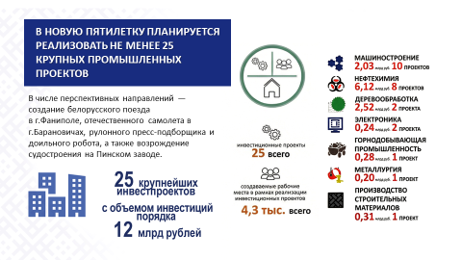
Первоочередной задачей Александр Лукашенко назвал рациональное использование потенциала сотрудничества со всеми партнерами. «Объединять производственные компетенции, решать задачи по ключевым технологиям – критически важно», – заявил Александр Лукашенко, тем более, что есть положительный опыт работы с Российской Федерацией и много задумок в партнерстве с Китаем.
Глава государства отметил, что теперь нужен конкретный план мер, чтобы решить задачи по созданию своего бензинового двигателя, освоению всей линейки дизельных моторов. При этом важно не упустить мировой тренд развития электротранспорта. Еще одно направление – масштабирование практики запуска сборочных производств за рубежом. «Таких предложений по совместным сборкам очень много… Нужны полные актуальные перечни проектов промышленной кооперации по странам и незамедлительное их выполнение на практике», – отметил Александр Лукашенко.
В новой пятилетке следует реализовать минимум 25 крупных инвестиционных проектов в промышленном секторе. В числе перспективных названы создание белорусского поезда в г.Фаниполе, отечественного самолета в г.Барановичах, рулонного пресс-подборщика и доильного робота, восстановление компетенций в судостроении на Пинском заводе.
Глава государства подчеркнул, что все эти производства крайне важны для будущего Беларуси.
Цифровизация и развитие национальной IT-индустрии
Слайд 6.
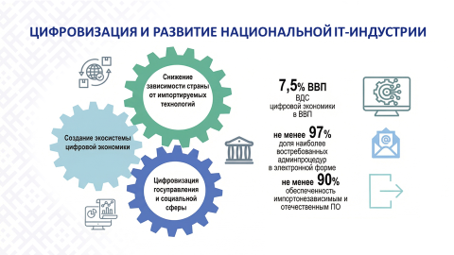

Необходимо ликвидировать уязвимость национальной IT-индустрии. Президент подчеркнул, что критические отрасли должны быть обеспечены импортонезависимым программным продуктом минимум на 90%. Все для этого есть: правовое поле, инфраструктура, школа подготовки IT-специалистов, Парк высоких технологий.
Отдельное внимание Александр Лукашенко уделил цифровизации повседневной жизни. Президент отметил, что нужно проработать возможность создания единой службы, способной оперативно и компетентно реагировать на вопросы. Она должна стать универсальным центром обратной связи с населением, куда можно обратиться и по телефону, и через Интернет, и лично. Подобный опыт есть и в России, и в Китае.
Глава государства обратил внимание на такой злободневный вопрос, как надежная и быстрая сотовая связь. По его словам, к ней есть вопросы по всей стране. Семейные расходы на Интернет уже сопоставимы с коммунальными платежами. Мобильные операторы должны обеспечить одинаково стабильную связь в любом населенном пункте. Правительству поручено решить эту проблему в течение 2026 года.

Энергетическая самостоятельность
Слайд 7.
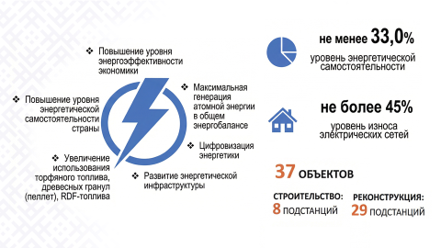
Построенная АЭС серьезно укрепила нашу энергетическую независимость. За это время мощности станции позволили подключить
2 млн кв. м нового электрифицированного жилья, электробусы курсируют в г.Минске и областных центрах, а также в экспериментальных районах г.Жодино, в городах Шклов и Новополоцк.
Актуальнейший вопрос – надежность энергетических объектов. «Министерству энергетики следует не откладывая заняться строительством линий всех классов напряжения, а также подстанций с разумным запасом мощности», – констатировал Президент.
Развитие агропромышленного комплекса
В этом году, несмотря на погодные условия, благодаря слаженной работе аграриев мы получили один из самых высоких урожаев зерновых – 11 млн т, сахарной свеклы – 6 млн т. Произвели более 9 млн т молока.
Необходимы дисциплина, конкретные дела и результаты. Для АПК – это кардинальное снижение зависимости от импорта.
Слайд 8.
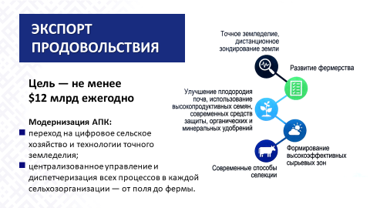
Александр Лукашенко также поставил задачи по птицеводческой отрасли и отечественной селекции. Отдельно остановился на вопросах экспорта белорусского продовольствия. В этой связи Президент обратил внимание на необходимость кардинально осовременить отрасль, переходить на принципы цифрового сельского хозяйства с масштабированием технологии точного земледелия. Кроме того, поручено провести в каждой сельхозорганизации централизованное материально-техническое обеспечение и диспетчеризацию всей работы с контролем всех процессов – от поля до фермы.
Бережливость и качество
Это аксиома конкурентоспособности белорусских товаров. Первоочередная задача – «работа в рамках возрожденного на государственном уровне Знака качества, ставшего нашей самой престижной наградой для производителей».
Только качество и безупречный сервис обеспечивают выживание и дополнительный заработок, сделал акцент Александр Лукашенко.
Эффективные продажи для успешной внешней торговли
По словам национального лидера, надо учиться торговать. Президент критически заметил, что отдельные производители, изготовив продукцию, не занимаются ее продвижением на рынке. «Вроде бы, выпускаем достойную линейку товаров, но про них или не знают на дальних рынках, или наживаются толпы посредников, снимая основные сливки и получая прибыль», – подчеркнул Александр Лукашенко. Нужна продуманная стратегия, четкий план с грамотной логистикой.
Президент заверил, что ответственным производителям-экспортерам государство всегда готово подставить плечо.
Вопрос посредничества на контроле: «Мы теряем от 30 до 50% в цене только из-за того, что кормим посредников».
Совершенствование потребительского рынка
По словам Президента, для белорусов выбор, какой товар купить – белорусский или иностранный, – это вопрос национальной безопасности. Элитность импорта – стереотип.
Он подчеркнул, что качество производимых белорусами товаров было и остается одним из лучших в мире. Однако есть недоработки с тем, как сами белорусы позиционируют себя на собственном же рынке, считает Глава государства. «Если на товаре написано «Сделано в Беларуси», то преимущество на полке должно быть за ним. Это последнее замечание», – предупредил Александр Лукашенко.
Справочно. Потребительский рынок Чашникского района стабилен и отличается высокой товарной насыщенностью, в основном товарами отечественного производства, удельный вес которых - 72,1%.
Туризм – точка прироста экономики
Слайд 9.
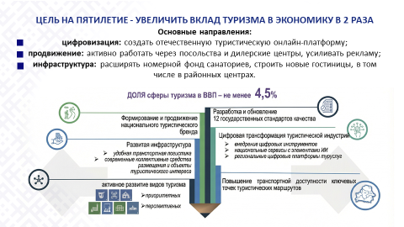
Задача на предстоящее пятилетие – увеличить вклад туризма в экономику минимум в два раза. Все для этого есть.
Глава государства отметил актуальность создания сильного бренда белорусского туризма, так как эта сфера может стать мощнейшим инструментом продвижения имиджа Беларуси как открытой и гостеприимной страны.
Вместе с тем, туристы отмечают нехватку сервиса по всей цепочке услуг и сопровождения в цифровом виде: бронирование жилья, покупка билетов, поиск маршрутов, заказ экскурсий. Выход Президент видит не только в «разработке полноценной отечественной туристической платформы». Уже вчера нужно было расширять номерной фонд санаториев, строить новые гостиницы, особенно в райцентрах. Так как отсутствие комфорта – потеря потенциального гостя.
Развитие сильных регионов
Слайд 10.
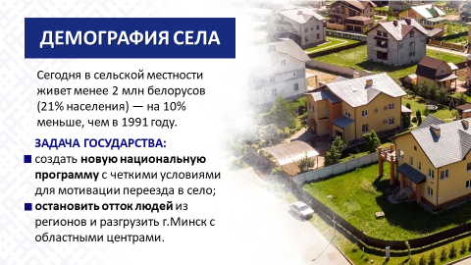
Важнейшая задача – остановить отток людей из регионов, разгрузить столицу и областные центры. Александр Лукашенко отметил, что для современных людей, особенно молодежи, важное значение имеет жилье. «Для меня как Президента и на что я нацеливаю власть: главный приоритет – равномерное распределение производительных сил. И если жилье – это и агрогородок, и опорная деревенька, это районные, областные центры, а не только Минск», – подчеркнул он.
Справочно. В следующей пятилетке планируется ввести по Чашникскому району не менее 15,5 тыс. кв. м жилья, запустив программу по строительству доступного арендного жилья в увязке с рабочими местами, обеспечить ремонт и реконструкцию не менее 50% республиканских и местных автомобильных дорог. Продолжится техническое переоснащение, модернизация и строительство новых объектов социальной сферы, развитие жилищно-коммунальной и транспортной инфраструктуры, телекоммуникаций. В предварительный перечень строительства и реконструкции инфраструктурных объектов на предстоящую пятилетку включено 6 объектов и мероприятий с объемом финансирования порядка 126 млн. рублей.
Альтернатива – это города-спутники. «Создавайте там и на прилегающих к ним территориях аналогичную по качеству полноценную городскую среду», – резюмировал Глава государства.
Спасти деревню – основной вопрос для Президента, чтобы там жили люди и не было «пустых, покосившихся хат». «Деревня – основа основ нашей жизни. Не будет деревни – погибнем. Государство существовать без этого не может», – уверен Александр Лукашенко.
Сегодня уже менее 2 млн белорусов живут в сельской местности (прим. – 21%), что на 10% меньше, чем было на момент распада Советского Союза. Это объективный процесс. Глава государства убежден, что для преодоления этой негативной тенденции «нужен новый национальный подход, мотивирующий к переезду в сельскую местность, с конкретными условиями».
А.Г.Лукашенко затронул еще один немаловажный вопрос – благоустройство территорий. Год благоустройства завершился, но сам процесс – нет. Он остается на контроле у Президента. «Беларусь – наш общий дом. Порядок в нем – это первое, что надо учитывать, говоря о базовых установках в развитии социальной сферы. Комфорт – это качество жизни, а экономика – это люди», – убежден Глава государства.
3. Национальная демографическая безопасность
Особое внимание в Послании было уделено вопросам здравоохранения, деторождения и увеличения продолжительности жизни.
Слайд 11.
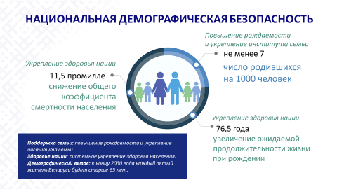
Как отметил Президента, вопрос качества медпомощи – тема очень чувствительная и сложная. Все этапы медпомощи людям – от раннего выявления болезни, комплексного лечения до реабилитации – должны выполняться в оптимальные сроки независимо от возраста и места проживания человека.
При этом Глава государства еще раз обратил внимание на то, что жалобы пациентов, с которыми порой приходится разбираться, часто имеют основания. Такие обращения берутся на контроль. Это вопрос доверия общества ко всей системе здравоохранения, которая в целом работает достойно.
Справочно. В Чашникском районе в сферу здравоохранения на укрепление материально-технического обеспечения направлено в 2025 году 4 млн. рублей, приобретено оборудование на сумму 1,6 млн. рублей.
В целях совершенствования доступности и качества медицинской помощи сельскому населению с 2023 года в Чашникском районе обеспечена работа передвижного медицинского фельдшерско-акушерского пункта.
Сегодня все развитые страны столкнулись с беспрецедентным снижением рождаемости и старением населения. К сожалению, Беларусь не исключение. «Чтобы только сохранять численность населения, в белорусских семьях должны рождаться по три малыша», – подчеркнул Александр Лукашенко.
По словам белорусского лидера, для решения этого вопроса в стране «с точки зрения материального стимулирования сделано достаточно». Вместе с тем, по мнению Президента, не всегда причина только в экономических мерах. «Самое трудное – работа со стереотипами, навязываемыми через интернет, фильмы, рекламу. Надо учитывать и то, как влияет на сознание молодежи создаваемый образ успешного делового человека, не обремененного семьей. Мы не сломаем эти мировые тенденции, не закроемся от них. Мода на нетрадиционную семью – та же тема. И все это выглядит как глобальный проект против человечества», – резюмировал Глава государства.
Белорусский лидер убежден: «Надо возвращать образ женщины-матери на пьедестал. Сегодня она может быть и деловой, и успешной. Даже с тремя и больше детьми… Это вопрос будущего нашего и наших потомков». Как вы знаете, 2026 год объявлен Годом белорусской женщины.
Не менее важный, чем рождение детей, ориентир – активное долголетие. В большей степени это результат того образа жизни, который выбирает каждый из нас. В конце 2030 года каждый пятый белорус будет старше 65 лет. Рецепт долгой и качественной жизни знают все. Это физкультура и спорт. Нужно самим ценить свое здоровье. Возможности все есть.
Справочно. Для привлечения жителей Чашникского района к систематическим занятиям физической культурой и спортом имеется хорошая материальная база - 143 спортивных объекта. Материально-техническая база для занятий спортом позволяет развивать такие виды спорта, как волейбол, баскетбол, мини-футбол, футбол, настольный теннис, легкую атлетику, лыжные гонки, греблю на байдарках и каноэ и другие.
4. Приоритеты в системе образования
Озвучивая достижения в сфере образования, Президент подчеркнул, что надо сосредоточиться на повышении гибкости системы профессионального образования. Корректировка учебных стандартов и планов должна проводиться в сжатые сроки. Под нужды заказчиков и требования экономики. Надо продолжать сокращать сроки подготовки специалистов, но с учетом интенсификации обучения.
Слайд 12.
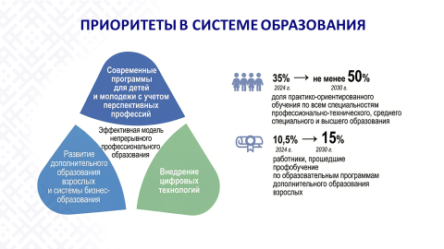
Отечественные школы и вузы должны соответствовать современным реалиям, когда высокие технологии так глубоко проникают во все сферы нашей жизни. «Мы должны учитывать, что сегодня ведущие мировые державы активно формируют национальные стратегии в области искусственного интеллекта», – констатировал белорусский лидер.
Справочно. В результате стабильного функционирования и развития системы образования Чашникского района обеспечивается рост основных показателей качества подготовки учащихся. Наши дети ежегодно подтверждают высокий уровень подготовки на республиканских и международных олимпиадах по учебным предметам, конкурсах работ исследовательского характера.
Учащиеся Чашникскогорайона становились победителями республиканского конкурса «Будущее климата – в наших руках» и в составе делегации Республики Беларусь в 2025 году принимали участие в международных мероприятиях в Королевстве Таиланд, в 2024 году - участие во II Международном фестивале школьников «Климатическая шкатулка» в Республике Казахстан.
Главный ориентир для системы образования – кадры новой формации. Надо больше готовить нано- и биотехнологов, архитекторов, высококлассных конструкторов, инженеров и др.
5. Безопасность и оборона
Слайд 13.
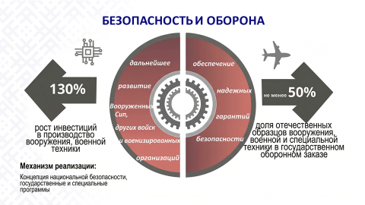
Защита интересов Беларуси – на первом месте. Национальное единство, мир, безопасность – это базовые ценности, которые мы осознаем с каждым днем все острее. Мировое сообщество втягивают в глобальную войну.
При этом А.Г.Лукашенко отметил, что в Беларуси эффективно функционирует система реагирования правоохранительных органов на любые вызовы и угрозы. Сегодня каждый гражданин знает, что его жизнь, имущество находятся под надежной защитой.
Вооруженные Силы Беларуси сделали упор на отечественные системы, которые производят в Беларуси, и довольно неплохо. «В стране создана белорусская школа ракетостроения. Организовано производство собственного стрелкового оружия и боеприпасов… сделали пэвэошный «Бук», который сегодня по всему миру просят… Научились производить дроны», – отметил он. Учитывая, что дроны – «новая реальность», в состав Вооруженных Сил включен новый род специальных войск – беспилотная авиация. Вместе с тем Глава государства убежден, что никакие дроны не заменят подготовленного солдата.
Отдельно Президент остановился на теме сотрудничества в военной сфере, прежде всего с Российской Федерацией, что также обеспечивает стратегическую защиту. Беларусь и Россия реализуют комплекс мер стратегического сдерживания (прим. – Региональная группировка войск и тактическое ядерное оружие).
Комментируя размещение ракетного комплекса «Орешник», А.Г.Лукашенко особо отметил: «Мы делаем все для того, чтобы не допустить войны. Мы уже наелись этой войны. Еще поколение, как я говорил, не умерло то, которое воевало. Нам эта война не нужна. Наше счастье – в мирной жизни. Мы не хотим больше сидеть в болотах и землянках». Чтобы этого не случилось, надо быть сильными.
6. Геополитика и расстановка акцентов
Слайд 14.
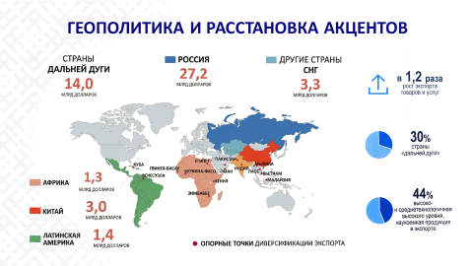
Глава государства отметил, что Беларусь является «частью мирового большинства», куда входят Китай, Индия, Россия, страны Азии, Африки и Латинской Америки. При этом он убежден, что экономический баланс полностью сдвигается в пользу Глобальных Востока и Юга, и мы в эту систему включены. Будущее за такими странами, объединениями, как БРИКС, ШОС, где нас ждут и с удовольствием принимают.
Мы увеличили долю стран дальней дуги в нашем экспорте с 11% (2021 год) до 20% в 2024 году. Вместе с тем треть белорусских поставок за рубеж должна находить покупателей в Азии, Африке и Латинской Америке.
Одновременно Глава государства подчеркнул, что отношения с Россией и Китаем остаются безусловным приоритетом. Российская Федерация – основной союзник и партнер Беларуси. На ее рынок поставляется две трети нашего экспорта. Вместе с тем объемы нужно наращивать, но уже за счет производственной кооперации и совместных производств. В связи с этим Президент поручил Правительству и Парламенту уделить особое внимание системной работе с россиянами по формированию общих отраслевых рынков, включая сферу высоких технологий. Китай – второй после России торговый партнер и один из лидеров по объему прямых инвестиций в нашу экономику. За последнее десятилетие наш экспорт в КНР увеличился почти в 3 раза. А общий объем торговли уже превышает торговлю со всем Евросоюзом более чем в 2 раза.
Александр Лукашенко обратил внимание, что сегодня задача номер один для наших экспортеров – страны дальней дуги. В качестве примера Глава государства привел хороший темп роста поставок в Индию (прим. – в январе–октябре 2025 г. в 2,8 раза до 493 млн долларов США). Сегодня это пятая экономика мира и самое большое количество населения.
Значительный задел имеется для развития торговли и промышленной кооперации с Ираном, Пакистаном, Алжиром, Оманом, Эмиратами – странами, чье руководство говорит с нами на понятном языке. Наращивается экономический оборот со странами Африки.
****
Слайд 15.
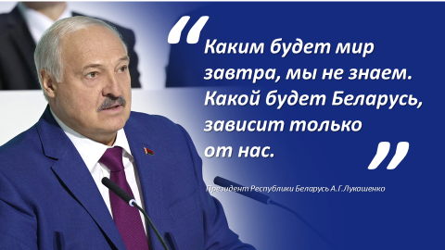
Завершая Послание, Глава государства отметил, что мир стал иным и его сегодня не изменить. К такому миру надо приспособиться. «Каким будет мир завтра, мы не знаем. Какой будет Беларусь, зависит только от нас», – констатировал он. А для этого надо, чтобы каждый на своем рабочем месте занимался своим делом. Каждый сегодня должен думать о том, чтобы наша страна развивалась.
Время выбрало нас! И это время конкретных дел.

****
В заключительный день второго заседания седьмого Всебелорусского народного собрания под руководством Президента Беларуси, Председателя ВНС А.Г.Лукашенко была рассмотрена Программа социально-экономического развития Беларуси на
2026–2030 годы. Впервые решением ВНС единогласно был утвержден стратегический документ, определяющий ключевые направления развития Республики Беларусь на пятилетие.
В целях сделать Программу объективной и соответствующей мировым тенденциям разработчиками была проделана огромная работа. Документ готовился, обсуждался и дорабатывался больше года на всех уровнях, в том числе был реализован общенациональный проект «Народная пятилетка», аккумулировавший мнения и идеи относительно будущего нашей страны в ближайшие пять лет.
При разработке документа учитывались как внешние (политическая неопределенность в мире, финансовые риски, прогнозирование снижения темпов роста мировой экономики), так и внутренние (демографическая ситуация, развитие искусственного интеллекта, цифровизация) вызовы.
Слайд 16.
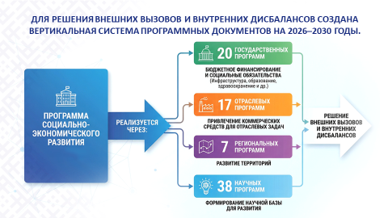
В основе современной стратегии развития – пятилетка качества как ответ на современные вызовы, как основа национального суверенитета и нового жизненного уровня.

Слайд 17.
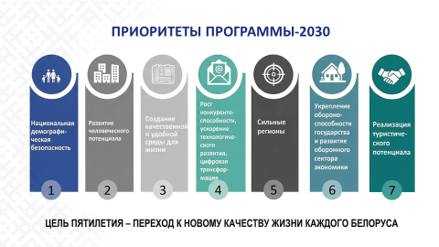
В Программе определено семь ключевых приоритетов, затрагивающих все сферы нашей жизнедеятельности. Основные из них связаны с развитием человека: демографическая безопасность, развитие человеческого потенциала, создание качественной и удобной среды для жизни. Беларусь не имеет огромных природных ресурсов, поэтому главное наше богатство – это люди, их труд, интеллект, благодаря которому мы развиваем наше государство.
Среди приоритетов также рост конкурентоспособности, ускорение технологического развития и цифровая трансформация. Акцент именно на технологическом развитии и технологической самодостаточности сделан неспроста. Без инноваций, без собственных научно-технических разработок, без внедрения результатов научных исследований в производстве очень сложно рассчитывать на качественный скачок в экономике.
Особое место занимает приоритет сильные регионы. Каждый из них должен стать развитой территорией с уникальным потенциалом.
К числу приоритетов отнесена реализация туристического потенциала. Задача – удвоить вклад в ВВП от индустрии гостеприимства.
Новым ключевым приоритетом стало укрепление обороноспособности государства и развитие оборонного сектора экономики. В условиях геополитической турбулентности это требование времени. У нас должна быть обороноспособность на должном уровне, потому что только защищенное государство может спокойно жить, развиваться и успешно реализовывать задачи экономики.
Ключевая концепция нового пятилетия – сформировать самодостаточное и конкурентоспособное государство, в центре внимания которого – человек. Это предполагает стратегическую
цель – переход на качественно новый уровень жизни каждого жителя Беларуси. К этой емкой цели можно прийти только посредством общих усилий государства, общества, бизнеса с вовлечением в этот процесс всех слоев населения.

****
Слайд 18.
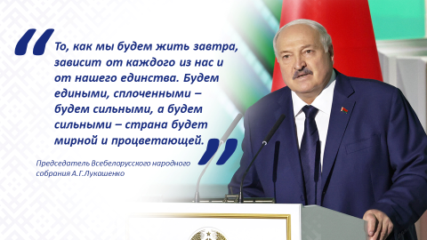
Подводя итоги второго заседания седьмого ВНС, Председатель Всебелорусского народного собрания А.Г.Лукашенко особо отметил: «То, как мы будем жить завтра, зависит от каждого из нас и от нашего единства. Будем едиными, сплоченными – будем сильными, а будем сильными – страна будет мирной и процветающей».

Слайд 19.


